**Versione**

Lista destinatari:

|  |  |  |  |
| --- | --- | --- | --- |
| Copia | Persona | Organizzazione | Data |
| 1 | Federico Parezzan | Azienda | 31 marzo 2015 |
| 2 | Alberto Benini | Azienda | 31 marzo 2015 |
| 3 | Paolo Vucinic | Azienda | 31 marzo 2015 |
| 4 | Leonardo Piccoli | Azienda | 31 marzo 2015 |
| 5 | Claudio Tomazzoli | Cliente | 31 marzo 2015 |

|  |  |  |
| --- | --- | --- |
| Azione | Persona | Data |
| Redatto da | Alberto Benini, Paolo Vucinic,  Federico Parezzan | 31 marzo 2015 |
| Approvato da | Federico Parezzan, Leonardo Piccoli, Alberto Benini, Paolo Vucinic | 26 maggio 2015 |

Versione documento:

|  |  |  |  |
| --- | --- | --- | --- |
| Versione | Autore | Note | Data |
| 1.0 | Federico Parezzan | Stesura iniziale | 31 marzo 2015 |
| 2.0 | Alberto Benini, Paolo Vucinic | Stesura finale | 26 maggio 2015 |

Supporto documento:

|  |  |  |
| --- | --- | --- |
| Nome file | Tipo file | Estensione |
| Documento specifica dei casi d’uso | Portable document format | .pdf |

**Introduzione:**

Il cliente, volendo ridurre il tempo della giornata lavorativa trascorso al telefono ad offrire un servizio di assistenza e manutenzione, intende sviluppare un’applicazione che costituirà la prima linea di diagnostica per aiutare il comandante, sia di barche da charter che da diporto. L’applicazione dovrà cercare di individuare eventuali problematiche risultanti dall’utilizzo delle imbarcazioni a vela e a consigliarne la risoluzione; in caso contrario l’applicazione chiamerà in automatico il responsabile aziendale dell’assistenza/manutenzione.

**Obiettivo:**

L'obiettivo di questo progetto è la realizzazione di un sistema che fornisca assistenza per semplici problemi di carattere nautico, orientato all'utenza non specializzata.

**Definizione acronimi e abbreviazioni**

Riferendosi all’app ci si riferisce all’applicazione Android TitanicAssistance; riferendosi al portale web ci si riferisce alla web application NeptuneRescue.

**Riferimenti**:

|  |  |  |
| --- | --- | --- |
| Documento | Contenuto | Nome |
| Vision | Requisiti di sistema, business needs | Documento di Vision.pdf |
| Caratteristiche | Requisiti funzionali, non funzionali ed architettura | Documento di Caratteristiche.pdf |

Di seguito sono specificate le funzioni disponibili per i vari attori, dove si assume che per gestione si intende inserimento, modifica, cancellazione e ricerca.

**Funzioni per l’utente**

Gli attori in questo sistema sono tre:

1. Utente
2. Operatore
3. Admin

*Funzioni utente*

Un utente utilizza l’applicazione Android per risolvere problemi di natura tecnica.

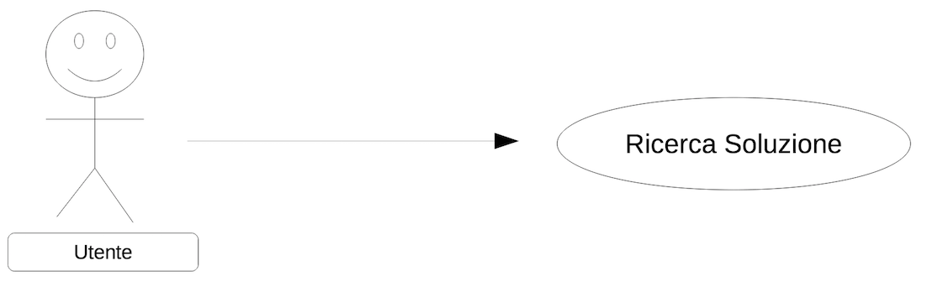Le funzioni disponibili per l’utente sono schematizzate di seguito:

*Funzioni operatore*

Un operatore gestisce i vari scenari, utilizza il portale web, oltre a interfacciarsi con gli utenti.

Le funzioni disponibili per l’operatore sono schematizzate di seguito:

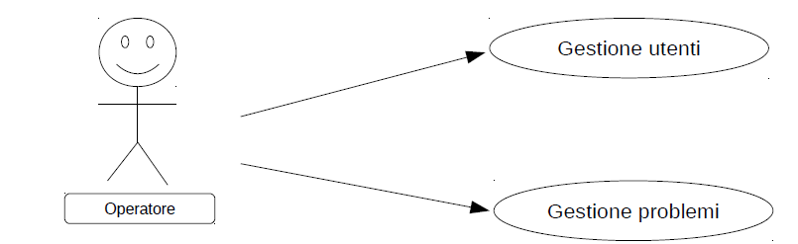

*Funzioni Admin*

Un admin gestisce i vari utenti oltre a sovrintendere il lavoro degli operatori.

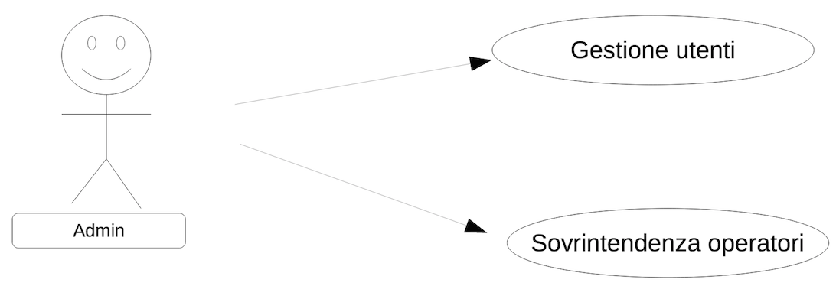Le funzioni disponibili per l’admin sono schematizzate di seguito:

USE CASE UTENTE

**Ricerca soluzione**

*Descrizione*

1. Nella schermata principale, l’utente deve scegliere quale tipo di barca possiede tra un elenco di possibilità.

Scelto il tipo di barca, all’utente vengono mostrate in successione schermate contenenti la descrizione di un problema. In ogni schermata è comunque possibile procedere al punto 2.

* 1. Al termine, se esiste, viene fornita una soluzione. Se la soluzione non risolve il problema vedere il punto successivo.

1. Se l’app non riesce a fornire una soluzione, viene mostrato il codice problema e viene data la possibilità di chiamare il centro d’assistenza.

*Pre-Condizioni:* L’utente deve aver effettuato correttamente la procedura di login all’applicazione.

*Assunti all’uscita*: L’utente ha risolto il problema tramite la soluzione fornita dall’app, oppure non ha trovato soluzione tramite l’app e ha chiamato il centro assistenza.

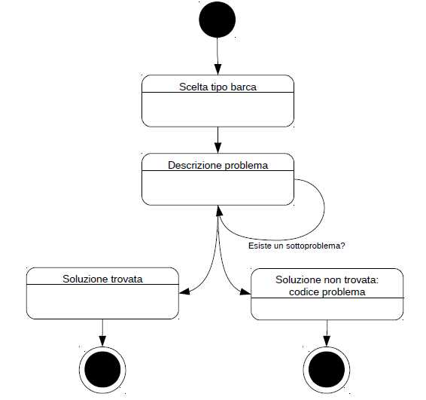

**USE CASE OPERATORE**

**Utilizzo portale web**

*Descrizione*

L’operatore può svolgere una delle seguenti operazioni:

* **Gestione utenti**

L’operatore può gestire gli utenti inserendo nei form appositi i codici richiesti. Se l’operatore inserisce codici errati oppure non compila tutti i campi di un form, viene visualizzato un messaggio di errore; in seguito l’operatore viene rimandato alla pagina principale dove può reinserire i dati.

* **Gestione problemi**

L’operatore può gestire i problemi inserendo nei form appositi i codici richiesti. Se l’operatore inserisce codici errati oppure non compila tutti i campi di un form, viene visualizzato un messaggio di errore. In seguito l’operatore può reinserire i dati; in seguito l’operatore viene rimandato alla pagina principale dove può reinserire i dati.

*Pre Condizioni:* L’operatore deve aver effettuato correttamente la procedura di login al portale web.

*Assunti all'uscita:* l'operatore ha eseguito una tra le seguenti operazioni:

* Gestione di utenti;
* Gestione di problemi;

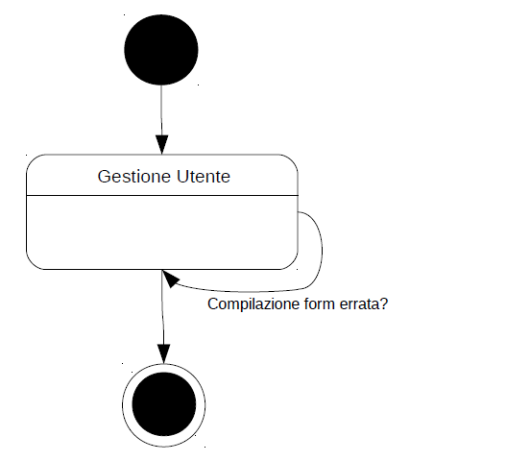

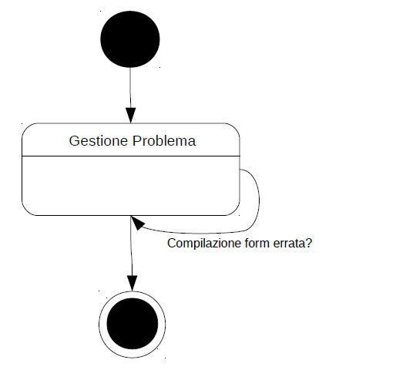

**Interfacciamento con gli Utenti**

*Descrizione:* L'operatore si interfaccia con gli utenti per via telefonica. A inizio telefonata, l’operatore chiede all’utente il codice che viene visualizzato sullo smartphone; inserendo questo codice nel form apposito l’operatore potrà visualizzare lo storico dell’utente e le soluzioni ai problemi presenti su NeptuneAssistance, comunicandole all’utente.

*Pre Condizioni:* L’utente visualizza sull’app un codice univoco.

*Assunti all'uscita:* L'utente ha ricevuto una risposta compatibile al codice problema visualizzato e al problema effettivamente riscontrato.

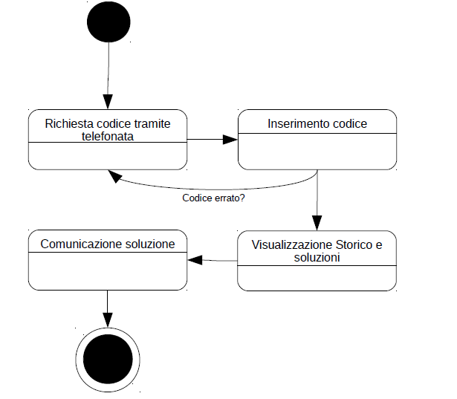

**USE CASE ADMIN**

**Gestione utenti:**

*Descrizione:* L’amministratore può svolgere una delle seguenti operazioni:

* **Gestione utenti**

L’ amministratore può gestire gli utenti inserendo nei form appositi i codici richiesti. Se l’amministratore inserisce codici errati oppure non compila tutti i campi di un form, viene visualizzato un messaggio di errore; in seguito l’amministratore viene rimandato alla pagina principale dove può reinserire i dati.

* **Gestione problemi**

L’ amministratore può gestire i problemi inserendo nei form appositi i codici richiesti. Se l’amministratore inserisce codici errati oppure non compila tutti i campi di un form, viene visualizzato un messaggio di errore. In seguito l’amministratore può reinserire i dati; in seguito l’operatore viene rimandato alla pagina principale dove può reinserire i dati.

*Pre condizioni:* L’amministratore deve aver effettuato correttamente la procedura di login al portale web.

*Assunti all'uscita: L*'amministratore potrà eseguire le operazioni specificate nello use case operatore sotto la voce “Utilizzo del portale Web”, definiti nei punti dall'1 al 5.



**Sovrintendenza operatori:**

*Descrizione*: L’amministratore può controllare le attività svolte dagli operatori, in modo da verificare che i dati inseriti siano coerenti e corretti. Nel caso alcuni dati risultassero non corretti, l’amministratore ha la facoltà di eliminarli o modificarli in modo da avere dati sempre corretti e coerenti.

*Pre condizioni*: L’amministratore deve aver effettuato correttamente la procedura di login al portale web.

*Assunti all’uscita*: L’amministratore ha verificato la correttezza dei dati inseriti dagli operatori, eliminandoli o modificandoli qualora non fossero corretti.

